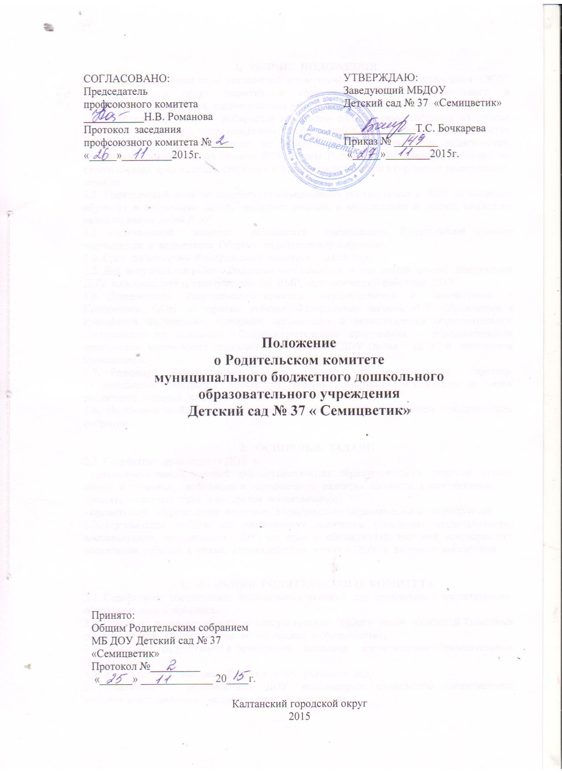
- ОБЩИЕ ПОЛОЖЕНИЯ
1.1.Родительский комитет – постоянный коллегиальный орган самоуправления ДОУ, действующий в целях развития и совершенствования образовательного и воспитательного процесса, взаимодействия родительской общественности и ДОУ.
1.2. Родительский комитет избирается на Общем родительском собрании из числа родителей (законных представителей) воспитанников посещающих ДОУ. В состав Родительского комитета входят не менее одного представителя родительской общественности от каждой группы ДОУ. Члены Родительского комитета избирают из своего состава председателя, секретаря и одного представителя в городской родительский комитет.
1.3. Родительский комитет содействует объединению усилий семьи и ДОУ по вопросам обучения и воспитания детей, оказывает помощь в определении и защите социально незащищенных детей ДОУ.
1.3. Родительский комитет возглавляет председатель. Родительский комитет подчиняется и подотчетен Общему родительскому собранию.
1.4. Срок полномочия Родительского комитета - один год.
1.5. Для координации работы Родительского комитета в его состав входит заведующий ДОУ или заместитель заведующего по ВМР, педагогический работник ДОУ.
1.6. Деятельность Родительского комитета осуществляется в соответствии с Конвенцией ООН о правах ребенка, Федеральным законом «Об образовании в Российской Федерации», Порядком организации и осуществления образовательной деятельности по основным общеобразовательным программам – образовательным программам дошкольного образования, Уставом МБДОУ (далее – ДОУ) и настоящим Положением.
1.7. Решения Родительского комитета носят рекомендательный характер. Обязательными считаются только те решения Родительского комитета, в целях реализации которых издается приказ по ДОУ.
1.8. Положение о Родительском комитете обсуждается на общем родительском собрании.

- ОСНОВНЫЕ ЗАДАЧИ
2.1. Содействие руководству ДОУ в:
- совершенствовании условий для осуществления образовательного процесса, охрана жизни и здоровья, свободного и гармоничного развития личности воспитанников;
- защите законных прав и интересов воспитанников;
- организации и проведении массовых воспитательно-образовательных мероприятий.
2.2. Организация работы по разъяснению родителям (законным представителям) воспитанников, посещающих ДОУ, их прав и обязанностей, значения всестороннего воспитания ребенка в семье, взаимодействия семьи и ДОУ в вопросах воспитания.

- ФУНКЦИИ РОДИТЕЛЬСКОГО КОМИТЕТА
3.1. Содействует обеспечению оптимальных условий для организации воспитательно-образовательного процесса.
3.2. Проводит разъяснительную и консультативную работу среди родителей (законных представителей) воспитанников об их правах и обязанностях.
3.3. Оказывает содействие в проведении массовых воспитательно-образовательных мероприятий.
3.4. Участвует в подготовке ДОУ к новому учебному году.
3.5. Совместно с руководством ДОУ контролирует организацию качественного питания воспитанников, медицинского обслуживания.
3.6. Оказывает помощь ДОУ в организации и проведении Общих родительских собраний.
3.7. Рассматривает обращения в свой адрес, а так же обращения по вопросам отнесенным настоящим положением к компетенции Родительский Комитета по поручению заведующего ДОУ.
3.8. Принимает участие в обсуждении локальных актов по вопросам, относящимся к полномочиям Родительского комитета.
3.9. Принимает участие в организации безопасных условий осуществления воспитательно-образовательного процесса, выполнения санитарно-гигиенических правил и норм.
3.10. Взаимодействует с другими органами самоуправления по вопросам совершенствования управления, обеспечения организации воспитательно-образовательного процесса.

4. КОМПЕТЕНЦИЯ РОДИТЕЛЬСКОГО КОМИТЕТА
4.1. Решения Родительского комитета рассматриваются на Педагогическом совете и при необходимости на Общем собрании трудового коллектива.
4.2. Родительский комитет:
- участвует в определении направления образовательной деятельности ДОУ;
- обсуждает вопросы содержания, форм и методов образовательного процесса;
- рассматривает проблемы организации дополнительных образовательных, оздоровительных услуг воспитанникам, в том числе платных;
- заслушивает отчеты заведующей о создании условий для реализации общеобразовательных программ в ДОУ;
- участвует в подведении итогов деятельности ДОУ за учебный год по вопросам работы с родительской общественностью;
- оказывает помощь ДОУ в работе с семьями, находящимися в социально опасном положении;
- принимает участие в планировании и реализации работы по охране прав и интересов воспитанников и их родителей (законных представителей) во время образовательного процесса в ДОУ;
- содействует в организации совместных с родителями (законными представителями) мероприятий в ДОУ – родительских собраний, Дней открытых дверей и др.;
- оказывает посильную помощь в укреплении материально-технической базы, благоустройству его помещений, детских площадок и территории силами родительской общественности;
- привлекает внебюджетные средства и спонсорские средства, шефскую помощь заинтересованных организаций для финансовой поддержки ДОУ;
- вместе с заведующим принимает решение о поощрении, награждении благодарственными письмами наиболее активных представителей родительской общественности.

- ПРАВА РОДИТЕЛЬСКОГО КОМИТЕТА
Родительский комитет имеет право:
4.1. Вносить предложения руководству и другим органам самоуправления ДОУ по усовершенствованию их деятельности, и получать информацию о результатах их рассмотрения.
4.2. Обращаться за разъяснениями различных вопросов воспитания детей в ДОУ.
4.3. Заслушивать и получать информацию от заведующей ДОУ, других органов самоуправления об организации и проведении воспитательно-образовательной работы с воспитанниками.
4.4. Давать разъяснения и принимать меры по рассматриваемым обращениям родителей (законных представителей) воспитанников в пределах заявленной компетенции.
4.5. Поощрять родителей (законных представителей) воспитанников за активную работу, оказание помощи в организации воспитательно-образовательной работы и т.д.
4.6. Председатель Родительского комитета может присутствовать (с последующим информированием членов Родительского комитета) на отдельных заседаниях Педагогического совета, других органах самоуправления по вопросам, относящимся к компетенции Родительского комитета.

- ОТВЕТСТВЕННОСТЬ РОДИТЕЛЬСКОГО КОМИТЕТА
5.1.Родительский комитет отвечает:
- за выполнение плана работы;
- за выполнение решений, рекомендаций;
- установление взаимопонимания между руководством ДОУ и родителями (законными представителями) воспитанников в вопросах семейного и общественного воспитания;
- за принятие качественных решений по рассматриваемым вопросам в соответствии с действующим законодательством РФ.
5.2. Члены Родительского комитета, систематически не принимающие участие в его работе, по представлению председателя Родительского комитета могут быть отозваны избирателями.

6. ОРГАНИЗАЦИЯ РАБОТЫ РОДИТЕЛЬСКОГО КОМИТЕТА
6.1. Родительский комитет осуществляет свою деятельность по принятому им плану и регламенту, которые согласуются с заведующим ДОУ.
6.2. О своей работе Родительский комитет отчитывается перед Общим родительским собранием не реже чем раз в год.
6.3. Родительский комитет правомочен выносить решения при наличии на заседании не менее половины состава. Решения принимаются простым большинством голосов.

7. ДЕЛОПРОИЗВОДСТВО
7.1. Родительский комитет ведет протоколы заседаний и Общих родительских собраний в соответствии с правилами о ведении делопроизводства.
7.2. Заведующий ДОУ определяет место хранения протоколов.
7.3. Ответственность за делопроизводство Родительского комитета возлагается на его председателя или секретаря.

